TCH120
高精度里氏硬度计

使 用 说 明 书

北京时代天晨科技有限公司

目 次
1 概述----------------------------------------------------- 1
1.1 产品特点----------------------------------------- 1
1.2 主要用途及适用范围------------------------------- 1
1.3 品种规格----------------------------------------- 3
1.4 工作条件----------------------------------------- 5
2 结构特征与工作原理--------------------------------------- 6
2.1 结构特征----------------------------------------- 6
2.2 工作原理----------------------------------------- 7
3 技术特性------------------------------------------------- 8
3.1 技术参数----------------------------------------- 8
3.2 尺寸重量----------------------------------------- 9
4 使用----------------------------------------------------- 9
4.1 使用前的准备和检查------------------------------- 9
4.2 测量--------------------------------------------- 10
5 特别提示------------------------------------------------- 11
6 操作详解------------------------------------------------- 12
6.1 开机--------------------------------------------- 12
6.2 关机--------------------------------------------- 12
6.3 测量--------------------------------------------- 12
6.4 菜单结构图--------------------------------------- 14
6.5 测量条件设置------------------------------------- 14
6.6 打印功能----------------------------------------- 17
6.7 存储管理器--------------------------------------- 18
6.8 浏览界面----------------------------------------- 21
6.9 系统设置----------------------------------------- 22
6.10 软件信息---------------------------------------- 22
6.11 软件校准---------------------------------------- 22
6.12 背光-------------------------------------------- 23
6.13 自动关机---------------------------------------- 23
6.14 电池的更换-------------------------------------- 23
6.15 数据传输电缆连接-------------------------------- 23
7 故障分析与排除------------------------------------------- 23
8 保养和维修----------------------------------------------- 24
8.1 冲击装置----------------------------------------- 24
8.2 正常维修程序------------------------------------- 24
9 检定周期------------------------------------------------ 24
10 用户须知------------------------------------------------ 24
11 贮存条件、运输及注意事项-------------------------------- 24

1 概述

1.1 产品特点
- 依据里氏硬度测量原理，可以对多种金属材料进行高精度检测。
- 支持“锻钢（Steel）”材料，当用D/DC型冲击装置测试“锻钢”试样时，可直接读取HB值，无需人工查表。
- 方便切换至所有的硬度制式(HL、HB、HRB、HRC、HRA、HV、HS)，平行转换各硬度制测值。
- 采用大屏幕128×64图形点阵液晶显示器，信息丰富、直观。
- 全中文显示，菜单式操作，操作简单方便。
- 有高亮背光显示，方便在光线灰暗环境使用。
- RS232通信接口，可以方便、快捷的与PC机进行数据交换和参数设定。
- 一台主机可配备7种不同冲击装置使用，自动识别冲击装置类型。更换时无需重新校准。
- 可存储最大600组（冲击次数32～1）硬度测量数据。每组数据包括单次测量值、平均值、测量日期、冲击方向、次数、材料、硬度制等信息。
- 可预先设置硬度值上、下限，超出范围自动报警，方便用户批量测试的需要。
- 全密封金属外壳，小巧、便携、可靠性高，适用于恶劣操作环境，抗震动、冲击和电磁干扰。
- 电源供电采用2节AA（五号）普通碱性电池，可连续工作不少于150小时，具有自动休眠、自动关机等节电功能。
- 液晶上有剩余电量指示图标，提示用户及时更换电池。
- 具有示值软件校准功能。
- 可配备功能强大的微机软件，具有传输测量结果、测值存储管理、测值统计分析、打印测值报告等丰富功能，满足质量保证活动和管理的更高要求。
- 设计依据标准：《里氏硬度计技术条件》 JB/T 9378-2001。

1.2 主要用途及适用范围
1.2.1主要用途
- 已安装的机械或永久性组装部件。
- 模具型腔。
- 重型工件。
- 压力容器、汽轮发电机组及其设备的失效分析。
- 试验空间很狭小的工件。
- 轴承及其它零件。
- 要求对测试结果有正规的原始记录。
- 金属材料仓库的材料区分。
- 大型工件大范围内多处测量部位的快速检验。
1.2.2适用范围
适用范围见表1、表2。
表1
材料 | 硬度制 | 冲击装置
材料 | 硬度制 | D/DC | D+15 | C | G | E | DL
Steel and cast steel  钢和铸钢 | HRC | 17.9～68.5 | 19.3～67.9 | 20.0～69.5 |  | 22.4～70.7 | 20.6～68.2
Steel and cast steel  钢和铸钢 | HRB | 59.6～99.6 |  |  | 47.7～99.9 |  | 37.0～99.9
Steel and cast steel  钢和铸钢 | HRA | 59.1～85.8 |  |  |  | 61.7～88.0
Steel and cast steel  钢和铸钢 | HB | 127～651 | 80～638 | 80～683 | 90～646 | 83～663 | 81～646
Steel and cast steel  钢和铸钢 | HV | 83～976 | 80～937 | 80～996 |  | 84～1042 | 80～950
Steel and cast steel  钢和铸钢 | HS | 30.1～110.1 | 33.3～99.3 | 31.8～102.1 |  | 35.8～102.6 | 30.6～96.8
Steel  锻钢 | HB | 143～650
CWT、ST  合金工具钢 | HRC | 20.4～67.1 | 19.8～68.2 | 20.7～68.2 |  | 22.6～70.2
CWT、ST  合金工具钢 | HV | 80～898 | 80～935 | 100～941 |  | 82～1009
Stainless steel  不锈钢 | HRB | 46.5～101.7
Stainless steel  不锈钢 | HB | 85～655
Stainless steel  不锈钢 | HV | 85～802
GC. IRON  灰铸铁 | HRC
GC. IRON  灰铸铁 | HB | 93～334 |  |  | 92～326
GC. IRON  灰铸铁 | HV
NC、IRON  球墨铸铁 | HRC
NC、IRON  球墨铸铁 | HB | 131～387 |  |  | 127～364
NC、IRON  球墨铸铁 | HV
C．ALUM  铸铝合金 | HB | 19～164 |  | 23～210 | 32～168
C．ALUM  铸铝合金 | HRB | 23.8～84.6 |  | 22.7～85.0 | 23.8～85.5
BRASS  铜锌合金  （黄铜） | HB | 40～173
BRASS  铜锌合金  （黄铜） | HRB | 13.5～95.3
BRONZE  铜锡合金  （青铜） | HB | 60～290
COPPER  纯铜 | HB | 45～315
表2
序号 | 材料 | 里氏硬度HLD | 强度σ_{b}(MPa)
1 | C低碳钢 | 350～522 | 374～780
2 | C高碳钢 | 500～710 | 737～1670
3 | Cr铬钢 | 500～730 | 707～1829
4 | CrV铬钒钢 | 500～750 | 704～1980
5 | CrNi铬镍钢 | 500～750 | 763～2007
6 | CrMo铬钼钢 | 500～738 | 721～1875
7 | CrNiMo铬镍钼钢 | 540～738 | 844～1933
8 | CrMnSi铬锰硅钢 | 500～750 | 755～1993
9 | SSST超高强度钢 | 630～800 | 1180～2652
10 | SST不锈钢 | 500～710 | 703～1676

1.3 品种规格
 | 序号 | 名称 | 数量 | 备注
标准配置 | 1 | 主机 | 1台
标准配置 | 2 | D型冲击装置 | 1只
标准配置 | 3 | 高值里氏硬度块 | 1块
标准配置 | 4 | 尼龙刷A | 1只
标准配置 | 5 | 小支承环 | 1只
标准配置 | 6 | RS232通信线缆 | 1条
标准配置 | 7 | 打印线缆 | 1条 | 选购件
标准配置 | 8 | 数据处理软件 | 1套 | 选购件
选择配置 | 9 | 尼龙刷B |  | G型冲击装置使用
选择配置 | 10 | 异型冲击装置 |  | 见表3
选择配置 | 11 | 异型支承环 |  | 见表4
选择配置 | 12

表3
异型冲击装置 |  | DC（D）/DL | D+15 | C | G | E（需进口）
冲击能量  冲击体质量 |  | 11mJ  5.5g/7.2g | 11mJ  7.8g | 2.7mJ  3.0g | 90mJ  20.0g | 11mJ  5.5g
球头硬度:  球头直径:  球头材料: |  | 1600HV  3mm  碳化钨 | 1600HV  3mm  碳化钨 | 1600HV  3mm  碳化钨 | 1600HV  5mm  碳化钨 | 5000HV  3mm  金刚石
冲击装置直径:  冲击装置长度:  冲击装置重量: |  | 20mm  86(147)/ 75mm  50g | 20mm  162mm  80g | 20mm  141mm  75g | 30mm  254mm  250g | 20mm  155mm  80g
试件最大硬度 |  | 940HV | 940HV | 1000HV | 650HB | 1200HV
试件表面平均  粗糙度Ra: |  | 1.6μm | 1.6μm | 0.4μm | 6.3μm | 1.6μm
试件最小重量:  可直接测量  需稳定支撑  需密实耦合 |  | >5kg  2～5kg  0.05～2kg | >5kg  2～5kg  0.05～2kg | >1.5kg  0.5～1.5kg  0.02～0.5kg | >15kg  5～15kg  0.5～5kg | >5kg  2～5kg  0.05～2kg
试件最小厚度  密实耦合  硬化层最小深度 |  | 5mm  ≥0.8mm | 5mm  ≥0.8mm | 1mm  ≥0.2mm | 10mm  ≥1.2mm | 5mm  ≥0.8mm
球头压痕尺寸
硬度300HV时 | 压痕直径  压痕深度 | 0.54mm  24μm | 0.54mm  24μm | 0.38mm  12μm | 1.03mm  53μm | 0.54mm  24μm
硬度600HV时 | 压痕直径  压痕深度 | 0.54mm  17μm | 0.54mm  17μm | 0.32mm  8μm | 0.90mm  41μm | 0.54mm  17μm
硬度800HV时 | 压痕直径  压痕深度 | 0.35mm  10μm | 0.35mm  10μm | 0.35mm  7μm | --  -- | 0.35mm  10μm
冲击装置适用范围 |  | DC型测量孔或园柱筒内；  DL型测量细长窄槽或孔；  D型用于常规测量 | D+15型接触面细小，加长，适宜测量沟槽或凹入的表面 | C型冲击力小，对被测表面损伤很小，不破坏硬化层，适合测量小轻薄部件及表面硬化层。 | G型测量大厚重及表面较粗糙的铸锻件。 | E型测量硬度极高材料
表4
序号 | 代 号 | 型 号 | 异型支承环简图 | 备 注
1 | 03-03.7 | Z10-15 | 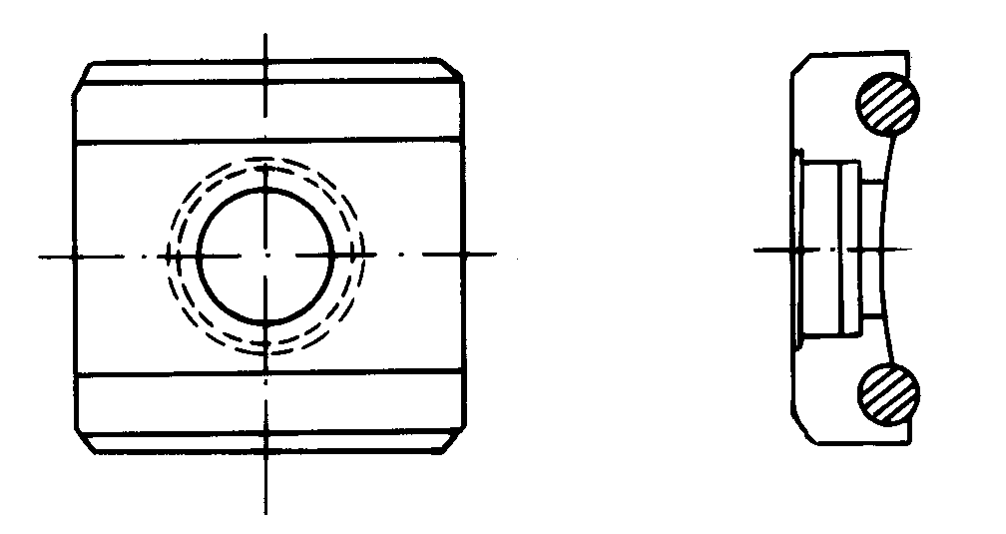 | 测外圆柱面R10～R15
2 | 03-03.8 | Z14.5-30 |  | 测外圆柱面R14.5～R30
3 | 03-03.9 | Z25-50 |  | 测外圆柱面R25～R50
4 | 03-03.10 | HZ11-13 | 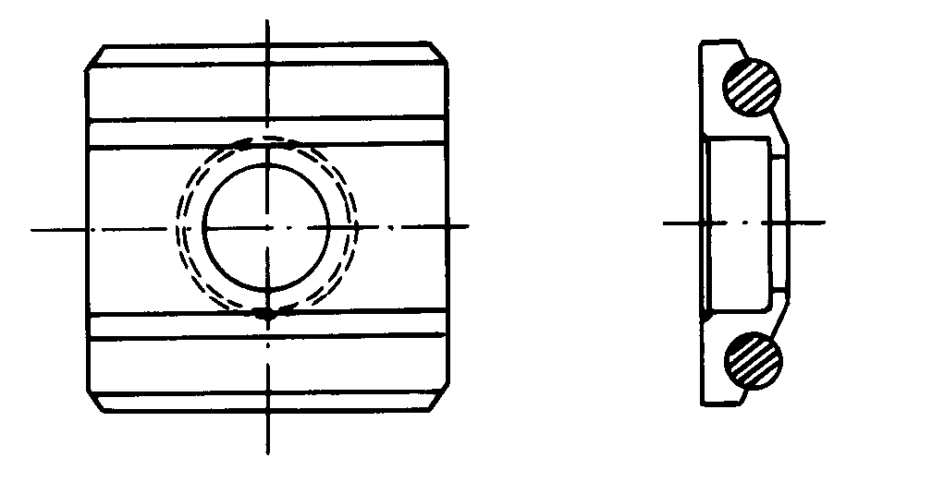 | 测内圆柱面R11～R13
5 | 03-03.11 | HZ12.5-17 |  | 测内圆柱面R12.5～R17
6 | 03-03.12 | HZ16.5-30 |  | 测内圆柱面R16.5～R30
7 | 03-03.13 | K10-15 | 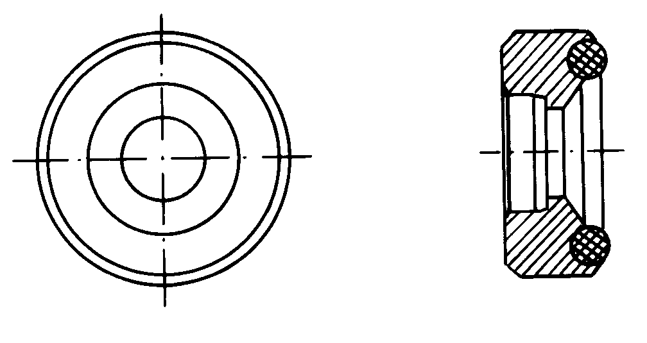 | 测外球面SR10～SR15
8 | 03-03.14 | K14.5-30 |  | 测外球面SR14.5～SR30
9 | 03-03.15 | HK11-13 | 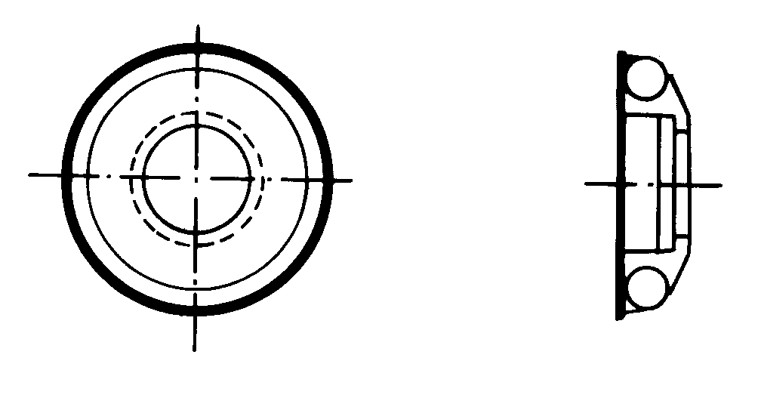 | 测内球面SR11～SR13
10 | 03-03.16 | HK12.5-17 |  | 测内球面SR12.5～SR17
11 | 03-03.17 | HK16.5-30 |  | 测内球面SR16.5～SR30
12 | 03-03.18 | UN | 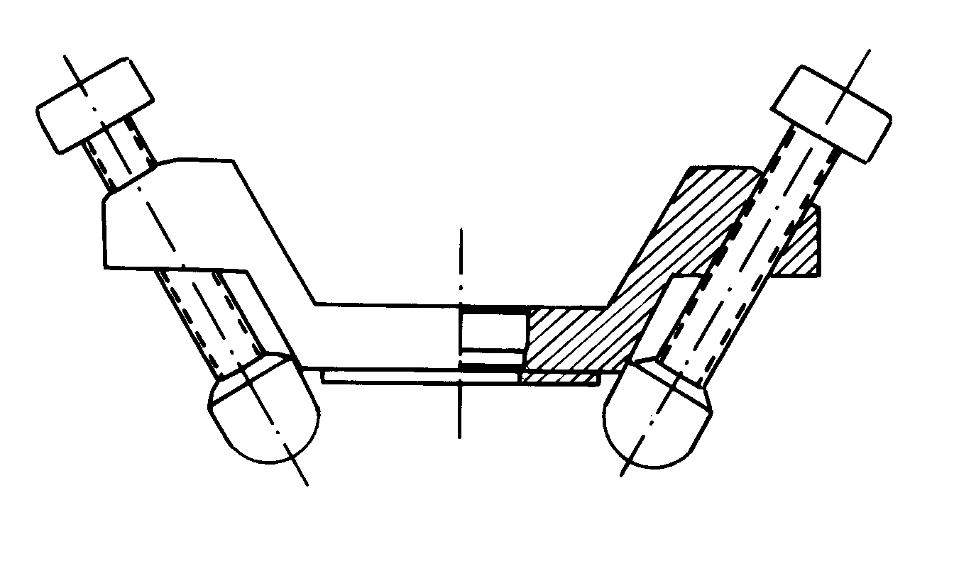 | 测外圆柱面，  半径可调R10～∞

1.4 工作条件

工作温度：－10℃～＋55℃；
存储温度：－20℃～＋75℃；
相对湿度≤90％；
周围环境无振动、无强烈磁场、无腐蚀性介质及严重粉尘。

2 结构特征与工作原理
2.1结构特征

2.1.1硬度计
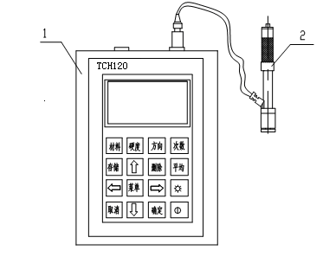
1 主机 2 冲击装置

2.1.2 主机
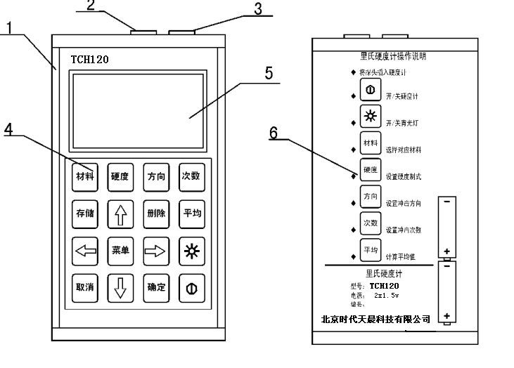

1外壳 2通信插座（RS232） 3冲击装置插座

4键盘 5液晶显示屏 6铭牌

2.1.3 D型冲击装置
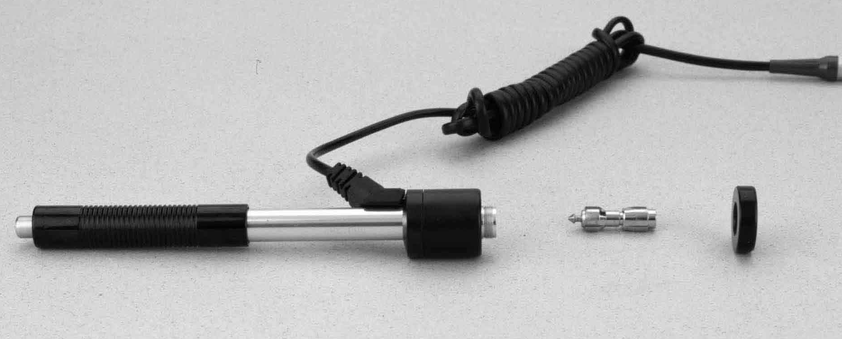
1 2 3 4 5 6 7

1 释放按钮 2 加载套3 导管 4 线圈部件 5 导线 6 冲击体 7 支承环

2.1.4 异型冲击装置

DC DL C D+15 E G

2.2工作原理
用规定质量的冲击体在弹力作用下,以一定速度冲击试样表面,用冲头在距试样表面1mm处的回弹速度与冲击速度的比值计算硬度值。计算公式如下：

HL=1000×VB/ VA

式中： HL——里氏硬度值
VB——冲击体回弹速度
VA——冲击体冲击速度
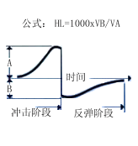 冲击装置输出信号示意图如下:
3 技术特性

3.1 技术参数
- 测量范围：HLD（170～960）HLD
- 测量方向：360°垂直向下、斜下、水平、斜上、垂直向上
- 硬度制式：里氏(HL)、布氏(HB)、洛氏B(HRB)、洛氏C(HRC)、洛氏A(HRA)、维氏(HV)、肖氏(HS)
- 测量材料：钢和铸钢、合金工具钢、不锈钢、灰铸铁、球墨铸铁、铸铝合金、铜锌合金(黄铜)、铜锡合金(青铜)、纯铜、锻钢
- 显示：LCD,128×64图形点阵液晶
- 数据存储：最大600组（冲击次数32～1）
- 工作电压：2×1.5V普通碱性电池
- 持续工作时间：约100小时（不开背光时）
- 通讯接口：RS232
- 示值误差和示值重复性见表5。

表5
序号 | 冲击装置类型 | 标准里氏硬度块硬度值 | 示值误差 | 示值重复性
1 | D | 760±30HLD  530±40HLD | ±6 HLD  ±10 HLD | 6 HLD  10 HLD
2 | DC | 760±30HLDC  530±40HLDC | ±6 HLDC  ±10 HLDC | 6 HLD  10 HLD
3 | DL | 878±30HLDL  736±40HLDL | ±12 HLDL | 12 HLDL
4 | D+15 | 766±30HLD+15  544±40HLD+15 | ±12 HLD+15 | 12 HLD+15
5 | G | 590±40HLG  500±40HLG | ±12 HLG | 12 HLG
6 | E | 725±30HLE  508±40HLE | ±12 HLE | 12 HLE
7 | C | 822±30HLC  590±40HLC | ±12 HLC | 12 HLC

3.2 尺寸 重量
3.2.1 外形尺寸: 132×82×33mm(主机)。
3.2.2重量: 约0.6kg(主机)。

4 使用

4.1 使用前的准备和检查
4.1.1被测试样表面的要求
试样表面的状况应符合表3中的有关要求。
- 试样表面温度不能过高，应小于120℃。
- 试样表面粗糙度不能过大，否则会引起测量误差。试样的被测表面必须露出金属光泽，并且平整、光滑、不得有油污。
- 试样重量的要求：对大于5kg的重型试样，不需要支撑；重量再2-5kg的试件、有悬伸部分的试件及薄壁试件在测试时应用物体支撑，以避免冲击力引起试件变形、变曲和移动。对中型试样，必须置于平坦、坚固的平面上，试样必须决对平稳放置，不得有任何晃动。
- 曲面试样：试样的试验面最好是平面。当被测表面曲率半径R小于30mm（D、DC、D+15、C、E、DL型冲击装置）和小于50mm（G型冲击装置）的试样在测试时应使用小支承环或异型支承环。
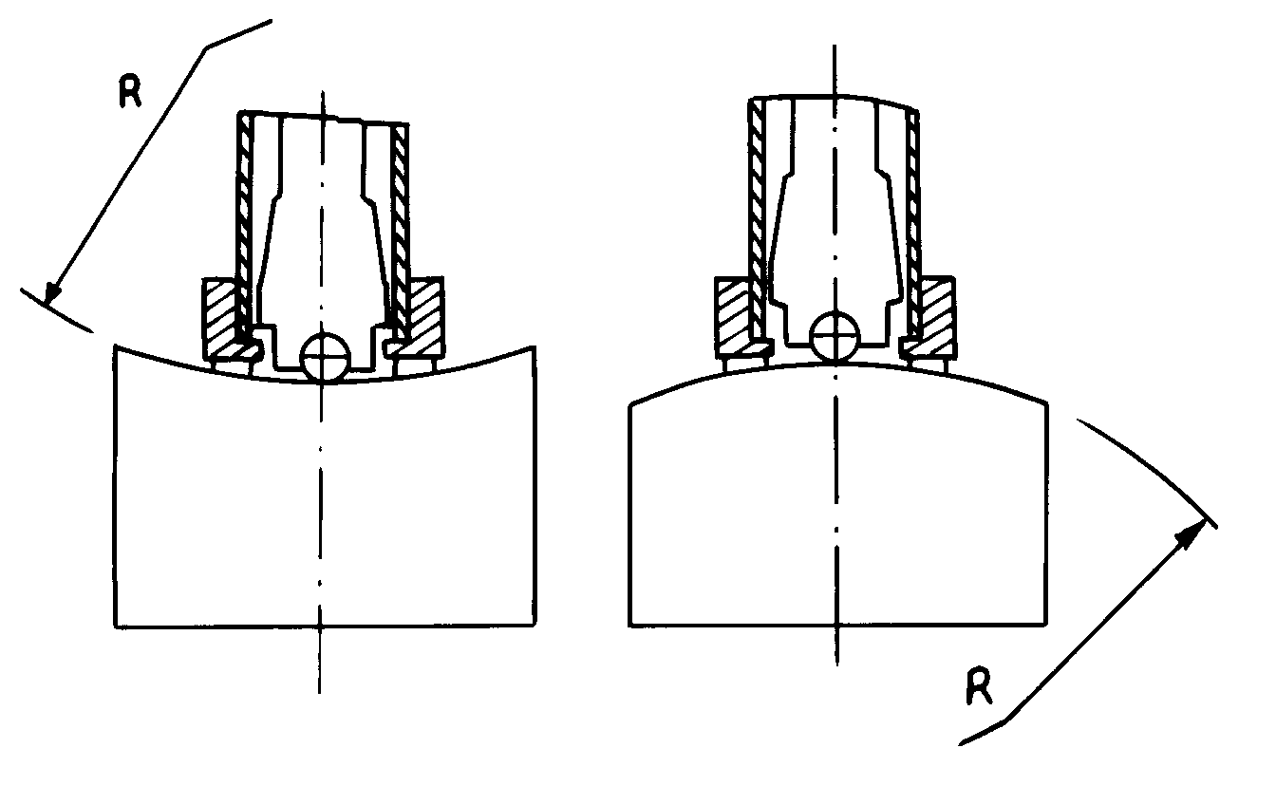

- 试样应有足够的厚度，试样最小厚度应符合表3规定。
- 对于具有表面硬化层的试样，硬化层深度应符合表3规定。
- 耦合
——对轻型试样，必须与坚固的支承体紧密耦合，两耦合表面必须平整、光滑、耦合剂用量不要太多，测试方向必须垂直于耦合平面；
——当试样为大面积板材、长杆、弯曲件时，即使重量、厚度较大仍可能引起试件变形和失稳，导致测试值不准，故应在测试点的背面加固或支承。
- 试样本身磁性应小于30高斯

4.1.2仪器系统设置
具体设置方法见6.9。

4.1.3仪器测量条件设置
具体设置方法见6.5。
4.2 测量
- 测量前可先使用随机标准里氏硬度块对仪器进行检验,其示值误差及重复性应不大于表5的规定。
注：随机硬度块的数值是用标定过的里氏硬度计，在其上垂直向下测定5次，取其算术平均值作为随机硬度块的硬度值。
如该值超标，可以使用用户校准功能进行校准。

4.2.1启动
- 将冲击装置插头插入位于仪器上端的冲击装置插口。
- 按【 】键，此时电源接通，仪器进入测量状态。

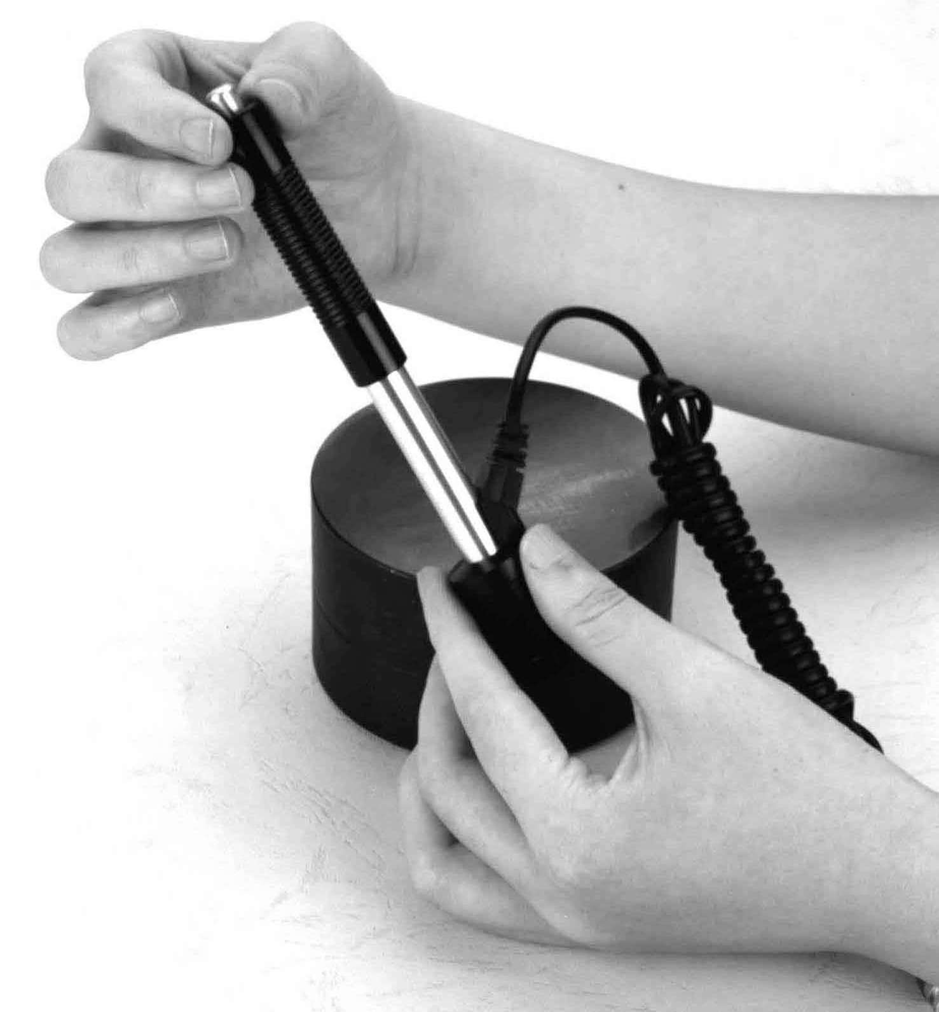
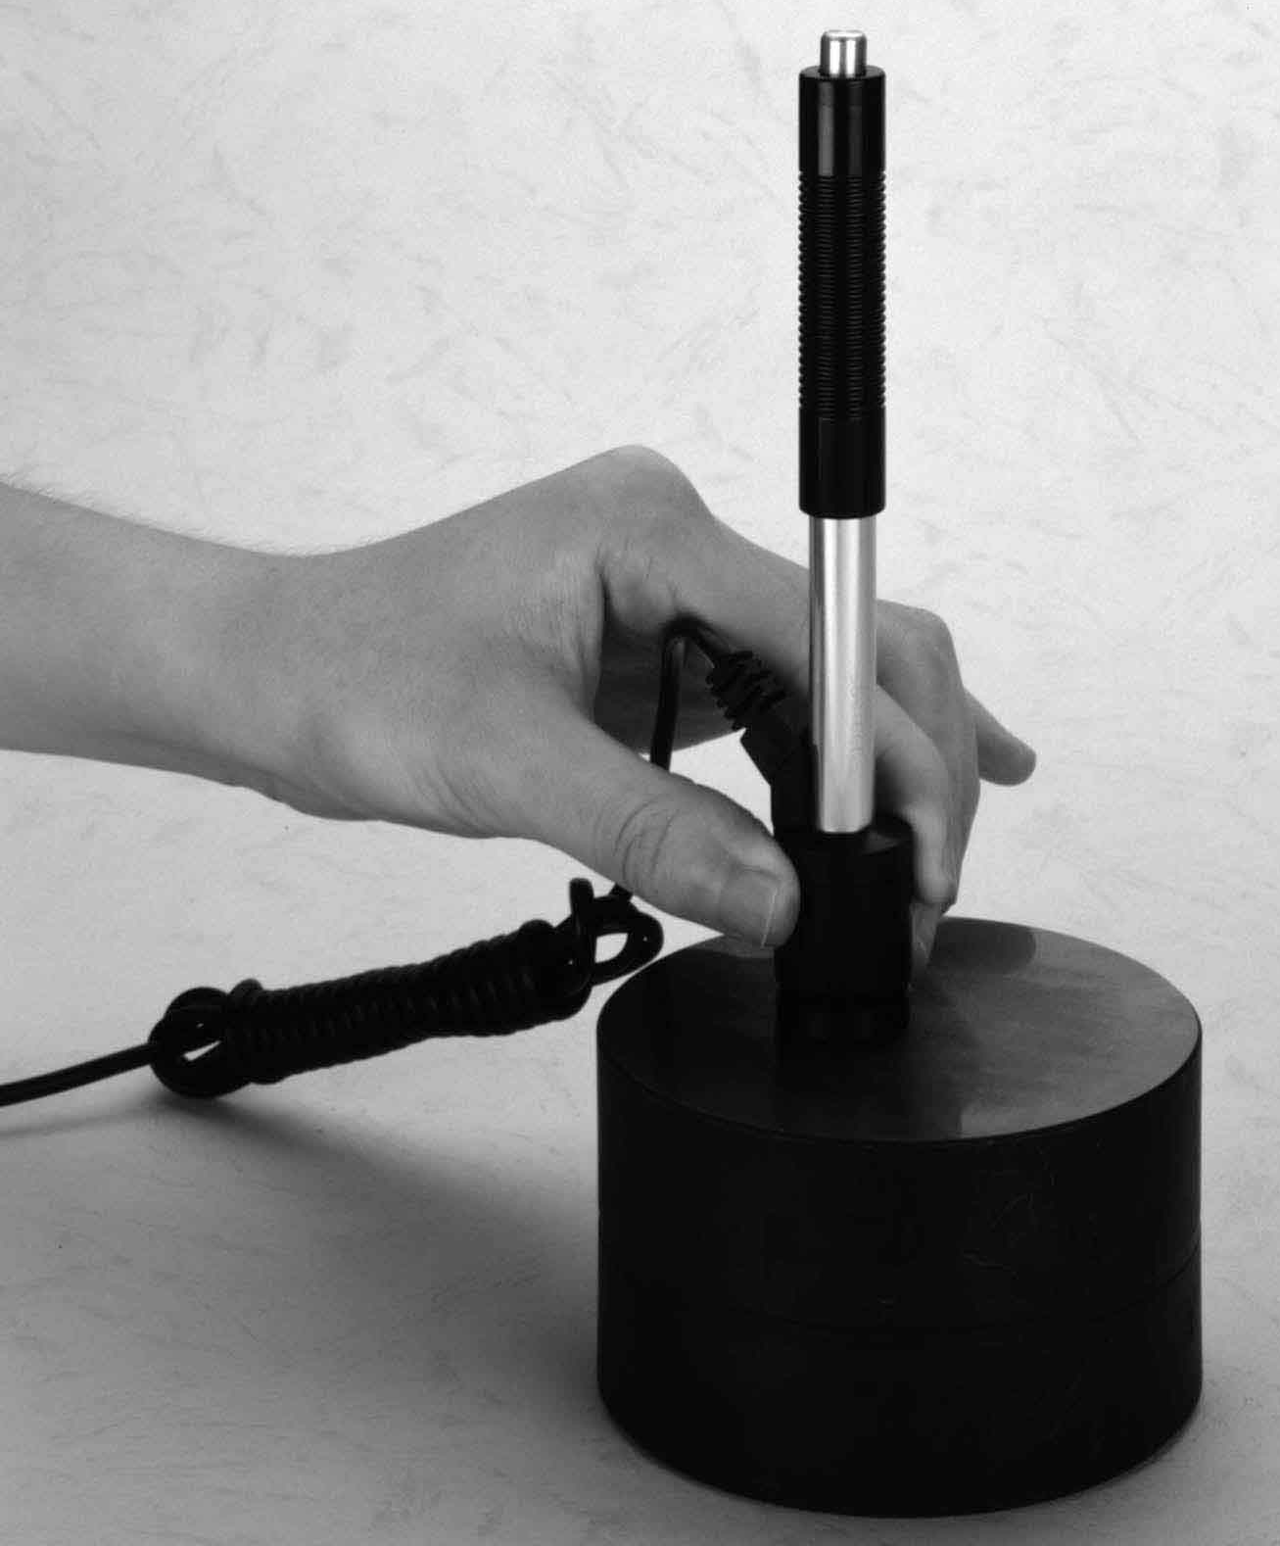
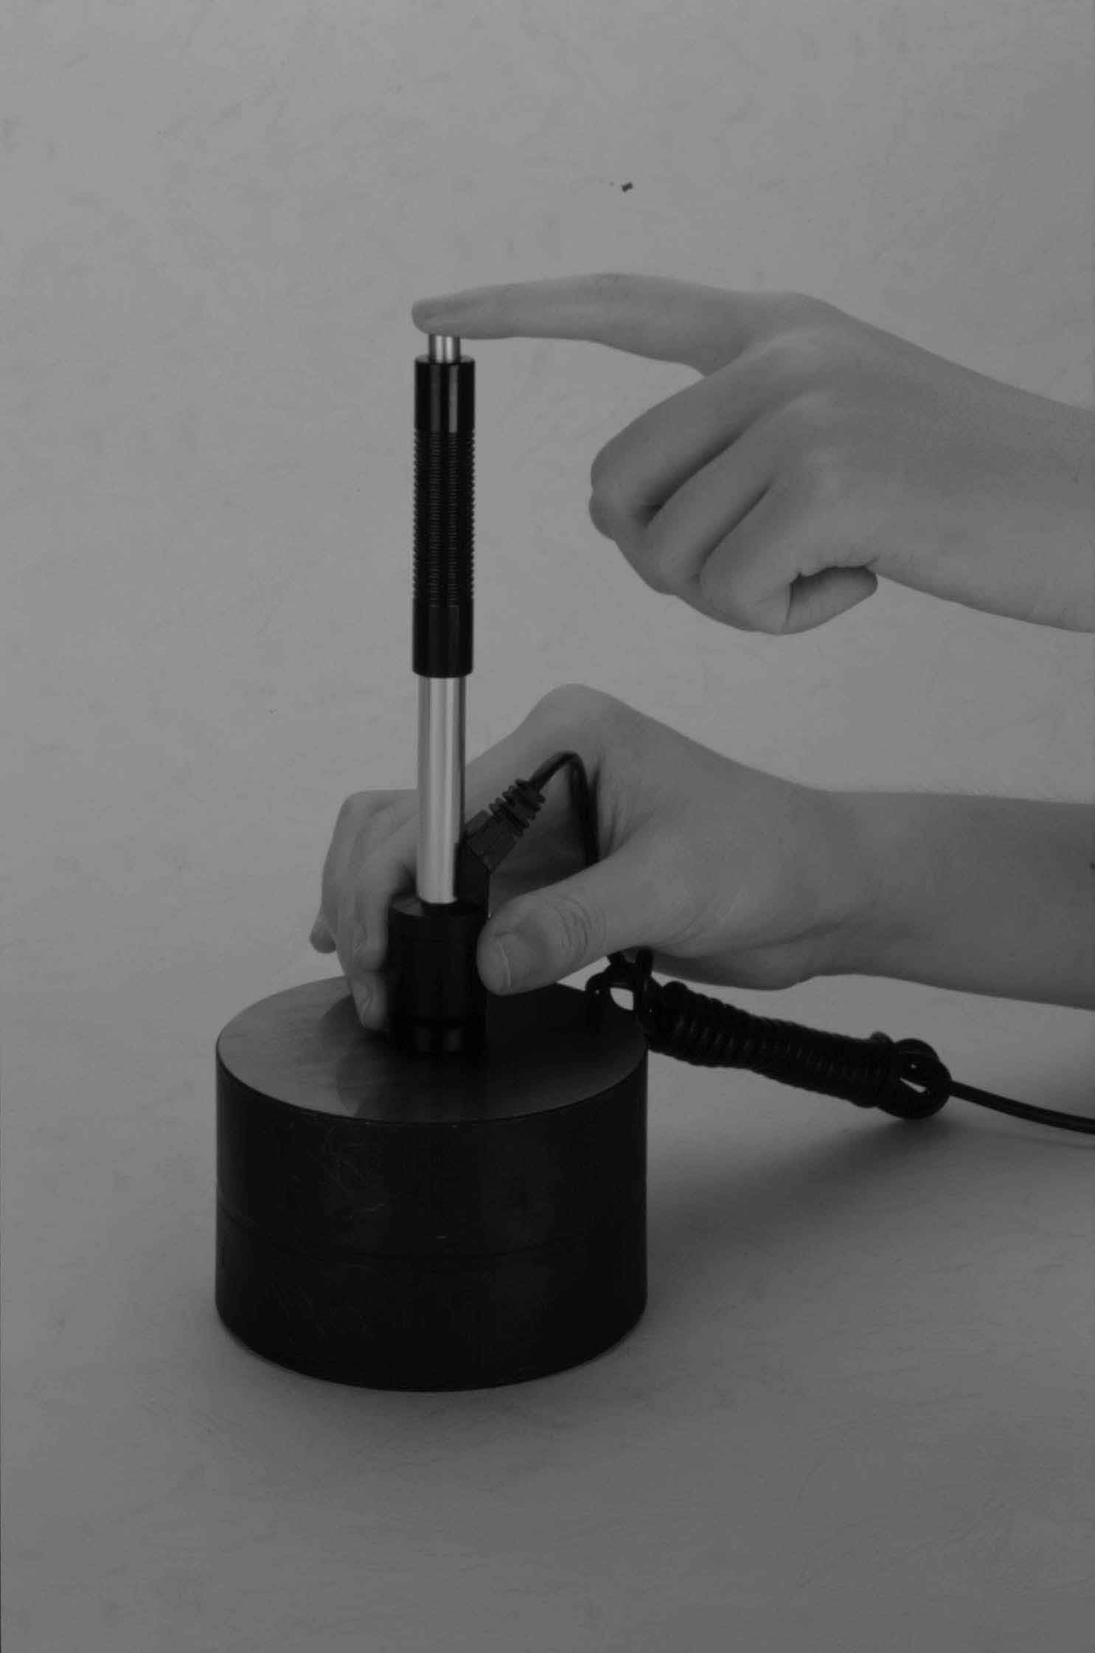
4.2.2加载
向下推动加载套锁住冲击体；对于DC型冲击装置，则可将加载杆吸于试验表面，将DC型冲击装置插入加载杆，直到停止位置为止，此时就完成了加载。
4.2.3定位
将冲击装置支承环按选定的测量方向紧压在试样表面上，冲击方向应与试验面垂直；
4.2.4测量
- 按动冲击装置上部的释放按钮，进行测试。此时要求试样、冲击装置、操作者均稳定，并且作用力方向应通过冲击装置轴线。
- 试样的每个测量部位一般进行五次试验。数据分散不应超过平均值的±15HL。
- 任意两压痕之间距离或任一压痕中心距试样边缘距离应符合表6规定。
- 对于特定材料，欲将里氏硬度值较准确地换算为其他硬度值，必须作对比试验以得到相应换算关系。方法是：用检定合格的里氏硬度计和相应的硬度计分别在同一试样上进行试验。对于每一个硬度值，在三个以上需要换算的硬度压痕周围均匀分布地各测定5点里氏硬度，用里氏硬度平均值和相应硬度平均值分别作为对应值，作出硬度对比曲线，对比曲线至少应包括三组对应的数据。
表6
冲击装置类型 | 两压痕中心间距离（mm） | 压痕中心距试样边缘距离(mm)
冲击装置类型 | 不小于 | 不小于
D、DC | 3 | 5
DL | 3 | 5
D+15 | 3 | 5
G | 4 | 8
E | 3 | 5
C | 2 | 4

4.2.5读取测量值。
用多个有效试验点的平均值作为一个测量试验数据。
4.2.6打印输出结果。
具体设置方法见6.3.3和6.6。
4.2.7按【 】键关机。

4.2.8 试验结果表示方法
- 在里氏硬度符号HL前示出硬度数值，在HL后面示出冲击装置类型。例如700HLD表示用D型冲击装置测定的里氏硬度值为700。
- 对于用里氏硬度换算的其它硬度，应在里氏硬度符号之前附以相应的硬度符号。例如400HVHLD表示用D型冲击装置测定的里氏硬度换算的维氏硬度值为400。
注：不同冲击装置类型测得的HL值不同，例如700HLD≠700HLC。

5特别提示
- 更换冲击装置一定要在关机状态进行，否则无法自动识别冲击装置类型，还有可能造成仪器电路板的损坏。
- 正常情况下，在未达到设定的【冲击次数】时不能存储当前测量值。如果此时希望存储，可以先按【平均】键提前结束测量。
- 按【平均】键提前结束测量时，【系统设置】菜单中的【自动存储】、【自动传输数据】等功能均不起作用。
- 只有D型和DC型冲击装置有强度测量功能，所以使用其它类型的冲击装置时，将无法修改【硬度/强度】设置，如果用D/DC型冲击装置设为【强度】 后，又更换为其它冲击装置，【硬度/强度】设置会自动修改为【硬度】。
- 当设定为【强度】测量时，将不能设置硬度制（光标会从【硬度制】上跳过）。
- 不是所有材料都可以转换成所有硬度制，更改材料后硬度制会自动恢复为里氏HL。所以设置测量条件时要先设置【材料】，再设置【硬度制】。
6操作详解
6.1开机
按【 】键开机，仪器显示：
冲击装置：D

高精度里氏硬度计
仪器会检测冲击装置类型并显示，此时请注意观察是否正确，然后进入测量主显示界面。

6.2关机
任何显示状态下按【 】键均可关机。

6.3测量

开机后会自动进入主显示界面，如下图所示：
硬度制
平均值提示

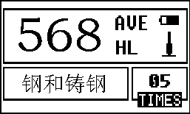
冲击方向
电池信息
冲击次数
测量值
材料

6.3.1内容说明
电池信息：显示剩余电量。
冲击方向：当前冲击方向。
平均值提示：达到设定的冲击次数后，显示平均值时出现。
硬度制：当前测量值的硬度制。
测量值：当前单次测量值（无平均值提示），当前平均值（有平均值提示）。
显示表示超过转换或测量范围，表示低于转换或测量范围。
材料：当前设定的材料。
冲击次数：测量时显示已经完成的冲击次数，用次数快捷键设置冲击次数时显示设置的冲击次数，浏览单次测量值时显示单次测量值的对应次数。
6.3.2测量操作

在主界面下可以进行测量，每完成一次测量，显示本次测量值；冲击次数计数增1；如果超出公差限，蜂鸣器长鸣一声；达到设定的冲击次数后，蜂鸣器短鸣两声，等待2秒后蜂鸣器短鸣一声显示平均值。

6.3.3按键操作

- 按【存储】键可以存储当前组数据，仅在显示平均值后才有效，并且只能保存1次。
- 按【删除】键可以删除最近一次的单次测量值，但需在如下显示界面确认：

按【 】【 】键将光标移到【是】上按【确认】键可以确认删除最近一次的单次测量值。
===============
确实要删除吗？
=============== 否
按【 】【 】键将光标移到【否】上按【确认】键可以取消删除操作。
不管光标位置，按【取消】键也可以取消删除操作。
是

- 按【】或【】键可以浏览单次测量值，再按【取消】键恢复显示平均值或最后测量值，按【】或【】键的浏览顺序不同。
- 按【平均】键可以在未达到设定的冲击次数时结束测量，显示平均值。
- 按【背光】键可以开关液晶背光。
- 按【菜单】键可以进入主菜单。
快捷设置键：
- 按【方向】键可以改变冲击方向设置。
- 按【次数】键可以改变冲击次数设置。第一次按时，【冲击次数】反白显示当前的设置冲击次数，再按时每次增1，到32次后又会回到1次。
- 按【硬度】键可以改变硬度制设置，每按一次会在当前材料和冲击装置所有可以转换的各种硬度制之间循环，并且显示相应的硬度制式对应的转换值,如果当前设置为强度测量，会转换为里氏。
- 按【材料】键可以改变材料设置，每按一次会在各材料之间循环，并将硬度制改为里氏，所以测量时要先设材料，再设硬度制。

注：所谓“转换 ”是指对于某种材料，依据里氏硬度和其它硬度在大量试验的基础上建立的对应关系。根据这种关系，硬度计自动将测量的里氏硬度值经过计算“变为”其它硬度制的硬度值。

6.4 菜单结构图
冲击方向
平均次数
材料
硬度制
公差限
硬度/强度：硬度
仪器参数的设置和附加功能均可通过菜
单操作实现，在主显示界面按【菜单】键可
以进入主菜单。

打印当前数值
打印选择数值
打印全部存储值

主显示界面
测量条件设置
打印功能
存储管理
系统设置
软件信息

从第一组浏览
从最末组浏览
从所选组浏览
传输存储数据
删除所选组
全部删除

自动存储：关
自动打印：关
剔除粗大误差：关
自动传输数据：关
按键声音：开
警示声音：开
自动关机: 开
液晶亮度设置
时间日期设置

6.5 测量条件设置

在主显示界面按【菜单】键进入主菜单。

按【确认】键进入【测量条件设置】菜单。
打印功能
打印功能
存储管理
系统设置
测量条件设置
1、菜单下部左侧的符号↓表示此菜单还未结束，按【】键可以继续向下翻看，菜单上部左侧的符号↑表示此菜单上部还有内容，按【】键可以继续向上翻看。
按【】【】键移动光标至欲设定的条件，按【确认】键。
冲击方向
平均次数
材料
硬度制
公差限
硬度/强度:硬度
2.当【硬度/强度】设为【强度】时，不能再选择硬度制，所以移动光标时光标会从【硬度制】选项跳过。
3.仅D/DC型冲击装置有强度测量功能，所以，当使用其它冲击装置时，光标不能移到【硬度/强度】选项上。

6.5.1冲击方向设置
按【 】【 】键移动光标至欲设定的冲击方向。
冲击方向
================

按【确认】键完成更改。
按【取消】键取消更改。

6.5.2平均次数设置

可以在1～32次范围内修改平均次数。
平均次数
================
按数字键输入数值，光标会自动向右循环移动。
按【确认】键完成更改。
3
0
按【取消】键取消更改。

6.5.3材料设置
6.5.3.1【硬度/强度】设为硬度时会显示以下可选材料：
钢和铸钢、合金工具钢、不锈钢、灰铸铁、球墨铸铁、铸铝合金、铜锌合金(黄铜)、铜锡合金(青铜)、纯铜、锻钢。
按【】【】键移动光标到要设定的材料。
合金工具钢
不锈钢
灰铸铁
球墨铸铁

按【确认】键完成更改。
按【取消】键取消更改。
注：
1. 更改材料设置后，硬度制设置自动恢复为HL。
2．选择硬度制前请先选择材料。

6.5.3.2【硬度/强度】设为强度时显示以下可选材料：
按【】【】键移动光标到要设定的材料。
低碳钢
高碳钢
铬钢
铬钒钢
铬镍钢
铬钼钢
铬镍钼钢
铬锰硅钢
超高强度钢
不锈钢

按【确认】键完成更改。
按【取消】键取消更改。
注1. 菜单下部左侧的符号↓表示此菜单还未结束，按【】键可以继续向下翻看，菜单上部左侧的符号↑表示此菜单上部还有内容，按【】键可以继续向上翻看。

6.5.4硬度制设置
按【 】【 】或【】【】键移动光标到要设定的硬度制。
当前材料的硬度制
================

HV HB HRC HS HRB HRA
HL
按【确认】键完成更改。
按【取消】键取消更改。
注：
1.这里仅显示当前选定的冲击装置和材料可以转换的硬度制，不能转换的硬度制不显示。
2.选择硬度制前请先选择材料。
3.更改材料设置后，硬度制设置自动恢复为HL。

6.5.5公差限设置
按数字键输入数值，光标会自动向右循环移动。
公差限
================
下限 上限
170 0960
按【确认】键完成更改。
按【取消】键取消更改。
注:
0
1.如果设置超出测量范围，会提醒您重新设置。
2.所设下限大于上限则自动对换。

6.5.6硬度/强度设置
按【确认】键进行【硬度/强度】的选择，光标处显示会在硬度、强度间切换。
材料
硬度制
公差限
硬度/强度:
注:
只有D型和DC型冲击装置有强度测量功能，如果冲击装置不是D或DC型，此项设置只能为【硬度】。
硬度

6.6 打印功能
在主显示界面按【菜单】键进入主菜单。
按【】【】键将光标移到【打印功能】上。
测量条件设置
打印功能
按【确认】键进入【打印功能】菜单。

存储管理
系统设置

按【】【】键将光标移到需要的打印功能上，按【确认】键即可打印。
打印选择数值
打印全部存储值
打印当前数值

6.6.1打印当前数值
【打印当前数值】用通信电缆连接硬度计和微型打印机可以打印仪器名称、编号、操作人、时间、日期、冲击装置类型、冲击方向、平均次数、材料、单次测量值、平均值。

Hardness Tester
---------------------No.:

Operator:

Time:13:40:46
Date:08/08/2007
---------------------
Probe Type: D
Impact direc.:+90 Deg
Mean Times:05
Material:Matl of Roller
---------------------51.4 50.9 51.5 51.6
51.7
Average= 51.4HSD
---------------------
注：1.编号、操作员需要人工填写；
6.6.2打印存储数值
【打印选择数值】需要首先选择组数范围，同时会显示出存储器中保存的组数范围。
选择组范围
(001 到 010)
================
从 01 到001

按数字键输入数值，光标会自动自左向右循环移动。
按【确认】键开始打印。
0
按【取消】键取消打印。

打印内容包括：仪器名称、日期、冲击装置类型、冲击方向、平均次数、材料、组号、单次测量值、平均值。

Hardness Tester
---------------------
No.:

Operator:

**********************
Date:01/01/2007
Probe Type: D
Impact direc.:+90 Deg
Average:03
Material:
Steel and Cast Steel
----------------------
No.:0002 550 549 548
Average= 549HL
No.:0003 529 527 533
Average= 530HL
**********************

如果下一组的日期、冲击装置类型、冲击方向、平均次数、材料和硬度制与上一组相同，则只打印组号、单次测量值和平均值，否则还打印日期和测量条件。

注
1.如果设置组数超出实际范围，则打印其中实际存在的组数。
2.始末组数不分大小，即打印1～5组可以设为从1到5或从5到1。
3.数组范围值越大,表示该组值距当前越近,反之,则越远。

6.6.3打印全部存储值

打印存储器中存储的所有记录数据。

6.7. 存储管理器

在主显示界面按【菜单】键进入主菜单。
测量条件设置
打印功能
按【】【】键将光标移到【存储管理】上。
存储管理
按【确认】键进入【存储管理】菜单。
如果存储器内没有数据，会显示“无数据！”后返回。
系统设置
按【】【】键将光标移到所需的功能上按【确认】键即可。
从第一组浏览
从最末组浏览
从所选组浏览
传输存储数据
删除所选组
全部删除

6.7.1从第一组浏览/从最末组浏览
【从第一组浏览】从第一组开始显示存储器数据。
【从最末组浏览】从最后一组开始显示存储器数据。

6.7.2从所选组浏览
【从所选组浏览】将出现选择起始组界面。
选择起始组
从 001 到 010
================
01
按数字键输入数值。
按【确认】键从输入的起始组开始显示存储器数据。
按【取消】键取消操作
0

6.7.3传输存储数据
将存储器里的数据以文本方式送到RS232口及打印口，同【打印全部存储值】功能相同。

6.7.4删除所选组
【删除所选组】将出现选择要删除组范围界面。
选择组范围
(001 到 010)
================
从 01 到001
按数字键输入数值。
按【确认】键删除选定组。
按【取消】键取消操作
0

注
1.如果设置组数超出实际范围，则删除其中实际存在的组数。
2.始末组数不分大小，即删除1～5组可以设为从1到5或从5到1。
3.删除后，存储数据组序号将重新排列。
4.当删除数据，特别是删除小组号数据时，因为要对后面的数据进行搬移，可能需要最多30秒左右的时间，这时请不要关机，以免造成数据混乱。
6.7.5全部删除
【全部删除】将删除存储器的全部数据。

6.7.6确认删除
删除存储器数据时会出现确认界面。
================
确实要删除吗？
================
否
按【 】【 】键将光标移到【是】上按【确认】键可以删除数据。
按【 】【 】键将光标移到【否】上按【确认】键可以取消删除操作。
是
不管光标位置，按【取消】键也可以取消删除操作。

6.8浏览界面
每屏最多可以显示8组数据的编号、日期和平均值。
No.001 02/07 62.4HSD
No.002 03/07 77.6HSD
No.003 03/07 546HL
No.004 03/07 483HL
No.005 04/07 666HL
No.006 06/07 787HL
No.007 06/07 690HL
No.008 08/07 820HL
按【】【】键翻页。
按【取消】键退出浏览。
按【确认】键出现光标，可以进一步看详细内容。

No.002 09/07 87.4HSD
No.003 09/07 555HL
No.004 09/07 657HL
No.005 09/07 777HL
No.006 09/07 891HL
No.007 09/07 657HL
No.008 09/07 802HL
No.001 01/07 566HL
按【】【】键选择本屏内的组。
按【取消】键回到前一浏览状态。
按【确认】键看该组详细内容。

按【】【】键翻页浏览平均值、测量条件或单次测值。
No.001 01/07/07
平均值=566HL
D 05次
钢和铸钢
按【取消】键回到前一浏览状态。

569 568 562 ↑
564 565

6.9 系统设置
在主显示界面按【菜单】键进入主菜单。
按【】【】键将光标移到【系统设置】上。
测量条件设置
打印功能
存储管理
按【确认】键进入【系统设置】菜单。

系统设置

按【】【】键移动光标到要设定的项目。
自动存储:关
自动打印:关
剔除粗大误差:关
自动传输数据:关
按键声音:开
警示声音:开
自动关机:开
液晶亮度设置
时间日期设置
按【确认】键直接更改或进入相应更改界面。
按【退出】键返回。

【自动存储】 【自动打印】 【剔除粗大误差】 【自动传输数据】 【按键声音】 【警示声音】【自动关机】都可以用【确认】键选择【开】或【关】。

【自动存储】设为【开】时，可以在测量完成显示平均值后自动存储当前组数据。
【自动打印】设为【开】时，可以在测量完成显示平均值后以文本方式将当前组数据从RS232口送出，如果RS232口连接打印机，将实现打印。
【剔除粗大误差】设为【开】时，可以在完成设定的平均次数或按【平均】键提前结束时按照3б准则自动剔除粗大误差，如果有数据被剔除，需要补充测量以达到设定次数。
【自动传输数据】设为【开】时，可以在测量完成显示平均值后以文本方式将当前组数据从通信口送出到PC机。
【按键声音】设为【开】时，每次按键时,蜂鸣器都会短鸣一声。
【警示声音】设为【开】时，当测值超出公差限、删除数据等情况下蜂鸣器长鸣一声。
【自动关机】设为【开】时，当连续5分钟无按键或测量操作,仪器将自动关机。

6.9.1液晶亮度设置
按【】键增加亮度。
液晶亮度设置
================
按[ ]增加亮度
按[ ]降低亮度
按【】键降低亮度。
按【确认】键完成更改。
按【退出】键取消更改。

6.9.2时间日期设置
进入此界面时，会将当前时间日期显示在屏幕上，日期的格式为“月/日/年”。
时间日期设置
================
8/18/2007 14:32
按数字键输入数值，光标会自动自左向右循环移动。
01
按【确认】键完成更改，将当前时间日期修改为所设时间日期。
按【取消】键取消更改。

6.10 软件信息
在主显示界面按【菜单】键进入主菜单。
按【】【】键将光标移到【软件信息】上。
打印功能
存储管理
系统设置
按【确认】键进入【软件信息】。

软件信息

里氏硬度计
版本号:2.1A
标识:R0050121A
SN:R00507080018
该界面显示有关仪器和嵌入软件的信息。
软件版本号和嵌入软件标识有可能随着软件升级而改变，恕不再另行通知。

6.11 软件校准
首次使用本仪器前、长时间不使用后再次使用前必须用随机里氏硬度块对仪器和冲击装置进行校准。
一台主机配多种类型冲击装置时，每种只需要校准1次，校准后下次更换不同类型冲击装置不需要再重新校准。
按住【确认】键的同时按【 】键开机，即可进入软件校准界面。

软件校准
================
0次(测5次)
将冲击方向设为【 】。
在里氏硬度块上垂直向下测量5点。
软件校准
****************
平均值=680
真实值=
测量完成后会显示平均值。
按【】【】键输入真实值。
按【确认】键完成校准。
按【取消】键取消校准操作。
680
校准范围为±15HL。

6.12 背光
仪器液晶屏带有背光，便于在黑暗条件下使用，开机后，可以随时按【  】键开启或关闭背光。

6.13 自动关机
- 仪器具有自动关机功能，以节省电池电能。具体设置见6.9【系统设置】。
- 【自动关机】设置为【开】时,如果在5分钟内既没有测量，也没有任何按键操作，仪器会自动关机，在关机前液晶屏幕显示会闪动显示20秒，这时按除【 】键外的任意键都可以使液晶屏幕停止闪动并停止关机操作。
- 当电池电压过低时，仪器会显示“电量不足！”，然后自动关机。

6.14电池的更换
- 在主机内装有2节AA尺寸碱性电池作为电源，电池容量用完后，电池符号会闪动显示 ，此时需要及时更换电池。
- 更换电池方法：在关机状态下将仪器圆形电池仓盖打开，取出旧电池更换为新的电池即可。
- 更换电池后应及时设置日期时间和测量条件。

6.15数据传输电缆连接
将通信电缆一端的圆形插头插入主机左侧的通信插座中，将另一端的RS232插头插入PC机的RS232口中，实现数据传输；将RS232插头插入微型打印机数据口中，实现数据打印。

7 故障分析与排除
故障现象 | 原因分析 | 排除方法
不开机 | 电池耗尽 | 更换电池
无测值 | 探头线内部断路 | 更换探头线
测值不准 | 冲击装置球头磨损 | 更换球头
测值偏差 | 校准值失效 | 重新校准
8保养和维修
8.1冲击装置
- 在使用1000—2000次后，要用尼龙刷清理冲击装置的导管及冲击体，清洁导管时先将支承环旋下，再将冲击体取出，将尼龙刷以逆时针方向旋入管内，到底后拉出，如此反复5次，再将冲击体及支承环装上；
- 使用完毕后，应将冲击体释放；
- 冲击装置内严禁使用各种润滑剂。

8.2正常维修程序
- 当用标准洛氏硬度块进行检定时，误差均大于2HRC时，可能是球头磨损失效，应考虑更换球头或冲击体。
- 当硬度计出现其它不正常现象时，请用户不要拆卸或调节任何固定装配之零部件，填妥保修卡后，交由我公司维修部门，执行保修条例。
8.3非保修器件
- 外壳（上壳板、下壳板、铝合金拉丝壳）、电池
- 冲击球头、支撑环、探头线、键膜

9检定周期
硬度计的检定周期一般不超过一年。使用单位可根据实际情况进行日常检查。

10用户须知
- 本公司产品从用户购置之日起，一年内出现质量故障（非保修件除外），请凭“保修卡”或购机发票复印件与本公司联系，可免费维修。
- 超过保修期的本公司产品出现故障，按公司规定核收维修费。
- 标准配置外的选择配置(异型传感器、加长电缆、专用软件等)按公司有关标准收取费用。
- 凡因用户自行拆装本公司产品、因运输、保管不当或未按产品说明书正确操作造成产品损坏，以及私自涂改保修卡，无购货凭证，本公司均不能予以保修。

11 贮存条件、运输及注意事项
- 贮存时应远离振动、强烈磁场、腐蚀性介质、潮湿、尘埃，应在常温下贮存。
- 运输时在保证原包装的状态下，可在三级公路条件下进行。

以技术创新为动力
以产品质量求生存
以优质服务为宗旨

北京时代天晨科技有限公司
电话:010-62959511
传真:010-82986557
邮编:100086

